Тема “Сложные запросы”

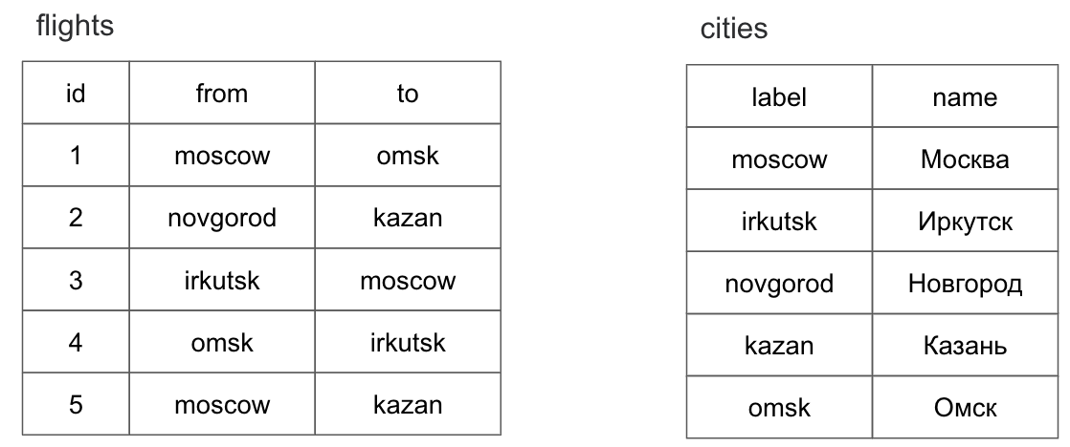

1. Составьте список пользователей users, которые осуществили хотя бы один заказ orders в интернет магазине.

select * from users

where id in (select user_id from orders)

1. Выведите список товаров products и разделов catalogs, который соответствует товару.

SELECT

p.name,

c.name

FROM

catalogs AS c

JOIN

products AS p

ON c.id = p.catalog_id;

-- либо я не так понял задание, либо это прямо указано в методичке и лекции

1. (по желанию) Пусть имеется таблица рейсов flights (id, from, to) и таблица городов cities (label, name). Поля from, to и label содержат английские названия городов, поле name — русское. Выведите список рейсов flights с русскими названиями городов.

select

c1.name, c2.name

from

flights as f

join

cities as c1

join

cities as c2

on f.from = c1.label and f.to = c2.label

order by f.id